**DALLE BIOMOLECOLE ALLE CELLULE**

Le biomolecole hanno proprietà particolari e specifiche ma nessuna di esse presa singolarmente è viva.

La struttura più semplice dotata di vita è la **cellula**.

LE CELLULE SONO LE UNITÀ STRUTTURALI E FUNZIONALI DEGLI ESSERI VIVENTI.

Tutte le cellule sono costituite dagli stessi materiali di base: **biomolecole** insieme a **ioni e acqua**.

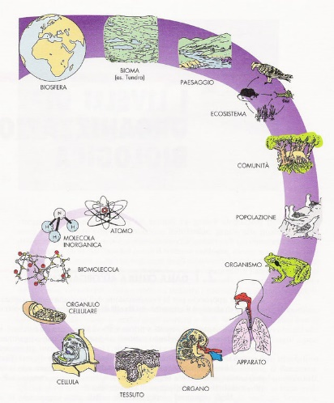

Possiamo dire che c'è **un'organizzazione gerarchica** della materia anche all'interno delle cellule : GLI ATOMI VENGONO UTILIZZATE PER COSTITUIRE MICROMOLECOLE, CHE POI INSIEME PRODUCONO LE MACROMOLECOLE LE QUALI SI AGGREGANO A FORMARE STRUTTURE CELLULARI IN CUI SI SVOLGONO FUNZIONI COMPLESSE.

L'organizzazione cellulare non è mai casuale, ogni struttura ha una funzione e la vita interna è caratterizzata da grande dinamicità e cooperazione.

Le biomolecole non sono semplici mattoni utilizzati per costruire le diverse parti delle cellule ma grazie a reazioni chimiche crescono, riparano i danni, si modificano, comunicano e si riproducono. L'insieme delle reazioni che si svolgono nelle cellule viene chiamato **metabolismo**.

Le **CELLULE PROCARIOTICHE** sono molto piccole e contengono solo le strutture di base essenziali per la vita:

* Immagine che contiene disegno, illustrazione, design, arte

  Descrizione generata automaticamentela **membrana plasmatica**, che è formata da un doppio strato di fosfolipidi, riveste la cellula e spesso forma molti ripiegamenti all’interno. Svolge la funzione di filtro ma in molti batteri il lato interno della membrana e le pieghe sono sede di processi metabolici importanti, come la *fotosintesi*
* il **citoplasma** che è fluido e viscoso, in cui avvengono le reazioni del metabolismo e in cui sono contenuti i ribosomi
* i **ribosomi** che hanno il compito di svolgere la sintesi delle proteine
* il **nucleoide** che è una zona molto densa del citoplasma dove c'è il cromosoma batterico, cioè una sola molecola di DNA circolare.

Molti batteri inoltre sono dotati anche di altre strutture specifiche come:

* la **parete cellulare** rigida che fornisce protezione e sostegno meccanico alla cellula
* la **capsula** che protegge la cellula e le consente di aderire ad altre cellule o alle superfici su cui vive
* il **flagello** che ruotando come un'elica permette alla cellula di muoversi
* i **pili** che sono più sottili e corti dei flagelli e che consentono l'ancoraggio ad altre cellule

Gli organismi costituiti di cellule procariotiche appartengono ai domini degli **archei** o dei **batteri**.

Tutti sono unicellulari e hanno riproduzione asessuata.

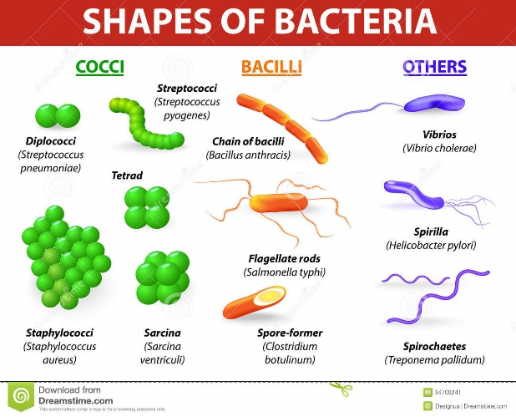Sono gli organismi viventi più numerosi e presentano una straordinaria diversità di adattamenti, che consentono loro di colonizzare con successo gli ambienti più estremi batteri.

Gli archei, infatti, si trovano ovunque perché sono in grado di sfruttare le più disparate fonti energetiche presenti sulla terra per svolgere le loro funzioni vitali.

Possono avere diverse forme :

* i **cocchi** hanno forma sferica
* i **bacilli** hanno forma a bastoncello
* gli **spirilli** sono elicoidali.

E’ rarissimo trovare batteri isolati a causa della loro velocità di riproduzione; infatti quando un batterio si riproduce in poche ore si forma una **colonia**, in cui tutti gli individui sono **cloni** della cellula originaria.

Le colonie hanno aspetto diverso a seconda della specie considerata: i cocchi che formano *ammassi a grappolo* e si chiamano **stafilococchi** invece se si organizzano *in* *catene* sono **streptococchi**.

In molti ambienti, inoltre, si formano vere e proprie COMUNITÀ MICROBICHE costituite da specie diverse che convivono, comunicano, interagiscono per contatto o segnali chimici, come ad esempio i **biofilm**.

Nel dominio dei batteri troviamo organismi che adottano strategie di ogni genere per procurarsi nutrienti ed energia:

* i batteri **fotoautotrofi** detti cianobatteri utilizzano la fotosintesi per produrre nutrienti
* i batteri **chemioautotrofi** utilizzano il diossido di carbonio per costruire le biomolecole e ricavano energia da minerali da materiali inorganici come ammoniaca, idrogeno, solfuro di idrogeno, ioni di ferro
* i batteri **fotoeterotrofi** usano la luce solare come fonte di energia e composti organici come fonte di carbonio
* i batteri **chemioeterotrofi** degradano i nutrienti che prelevano dall'ambiente esterno e ne ricavano energia mediante processi simili a quelli svolti dagli eucarioti eterotrofi